学习习近平总书记回信精神，做新时代合格新青年
2022 年5 月 18日，习近平总书记给南京大学留学归国青年学者回信，充分体现了党中央对高等教育事业的高度重视和对高校青年教师的亲切关怀。旅游与商贸系团总支在6月7日以线上方式学习习近平总书记为南京大学留学生回信精神，由学生干部王欣雨同学负责。
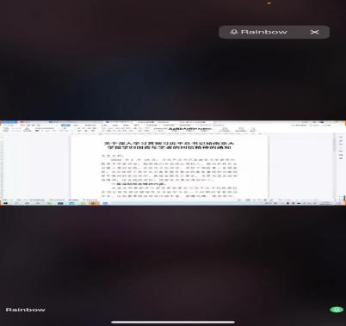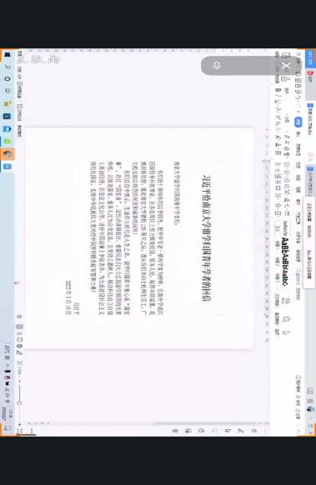
习近平总书记在信中强调：“希望同志们大力弘扬留学报国的光荣传统，以报效国家、服务人民为自觉追求，在坚持立德树人、推动科技自立自强上再创佳绩，在坚定文化自信、讲好中国故事上争做表率，为全面建设社会主义现代化国家、实现中华民族伟大复兴的中国梦积极贡献智慧和力量！”该回信体现了党中央对留学人员群体的高度重视和殷切关怀，让人备受鼓舞，倍感振奋。
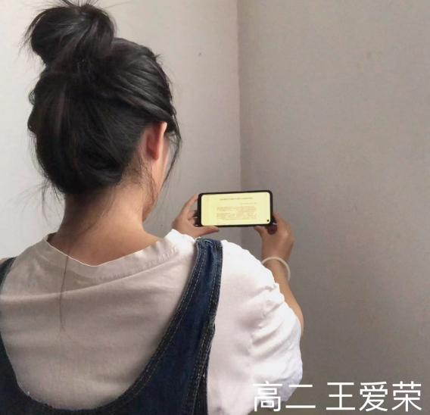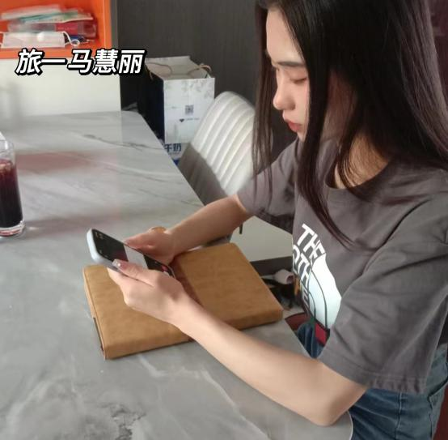
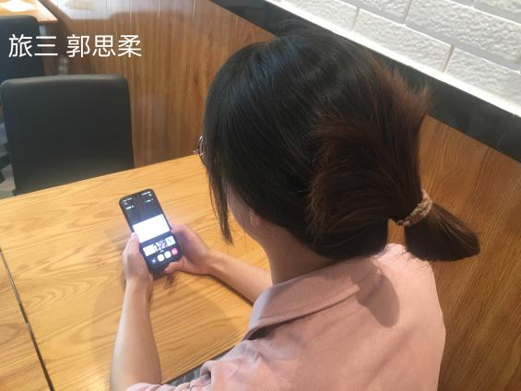
团总支成员深刻领悟学习回信精神，认真总结，都整理出自己的心得体会。通过同学们的心得体会不难看出，同学们更加坚定了自己前进的步伐，更加坚定了自己将要努力的方向，坚定了要做好新时代大学生、新时代新青年的决心。
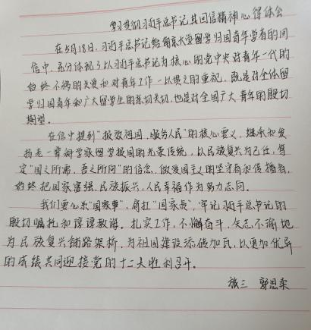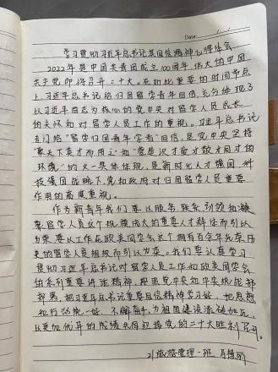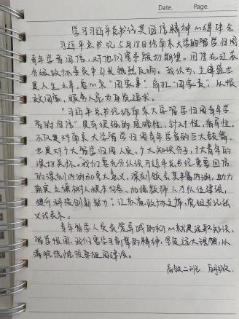
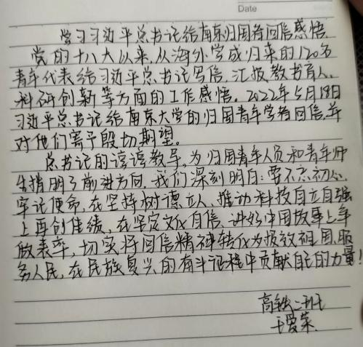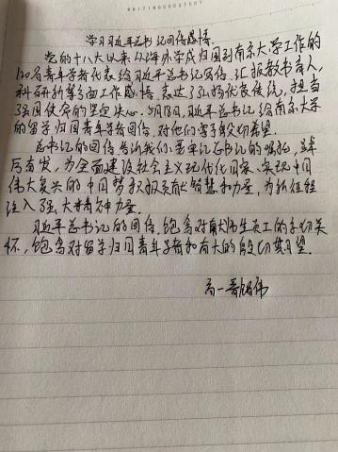
供稿：李抗非
审核： 刘颖

